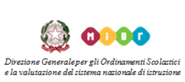

Scheda di iscrizione

Quinto concorso nazionale a.s. 2018-2019

“La terra produca germogli, erbe e alberi da frutto” (Gen 1, 11a)

Da inviare a: info@biblia.org, compilata in ogni sua parte, entro il 31 ottobre 2018

 | SCUOLA PRIMARIA □ SECONDARIA I GRADO □ SECONDARIA II GRADO □
 | NOME ISTITUTO
 | NOME SCUOLA
 | COMUNE
 | PROVINCIA
ISTITUZIONE | CAP
SCOLASTICA | VIA
 | EMAIL
 | TELEFONO

DOCENTE/I DI RIFERIMENTO
NOME
COGNOME
DISCIPLINA
EMAIL
TELEFONO
TEL. MOBILE

